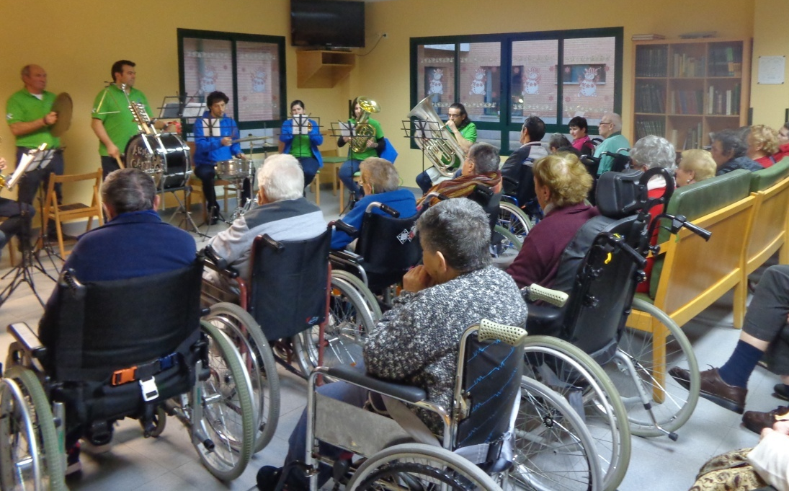
Además de la visita entrañable que los niños del Colegio Menéndez Pelayo, realizan con sus canciones y actuaciones, la Banda de Castro Peña, también nos visita amenizando en estos días de celebración.

También tuvimos KARAOKE gracias a la colaboración de Asun, familiar de uno de nuestro usuarios y en el que pudimos participar todos!

Y vinieron los
REYES MAGOS DE ORIENTE
desde Sámano….
A todos, como siempre,
GRACIAS!!

